PTO DE LAS MUÑECAS (410 mts)
VENTOSO (731 mts)
PUERTO DE LA GRANJA (410 mts)

ASCENSO
00.00 - Salida: Pto. De las Muñecas. Atravesamos la carretera para tomar la pista de grava, en dirección W, que discurre por la derecha del cordal. Foto 1
00.30 - Túnel minero al lado de la pista. Se puede atravesar sin linterna (se tarda unos 4 minutos). Foto 2
00.45 - Collado de ARTATXO. En la bifurcación de caminos, girar a la izqda. para tomar la pista de tierra que en dirección S discurre por la izqda. de la loma. Foto 3
00.55 - Unión con una pista que aparece a nuestra izqda. Continuar en dirección SW.
01.05 - Abandonar la pista principal para tomar la que se inicia a nuestra dcha., que en dirección W asciende en zigzag.
01.10 - Llegamos a una zona despejada en la que cruzamos la loma y continuamos ascendiendo en dirección SW.
01.20 - Loma superior (a la izqda. se inicia una pista que nos conduce a la cima del ALEN de 803 mts, en un tiempo de 30 min.). Tomar la pista en dirección W, que desciende. Foto 4
01.30 - Base del BETAYO (748 mts). Continuar por la pista que desciende por la parte dcha. del monte.
01.35 - Collado de BETAYO. Para dirigirnos al Ventoso: tomar la dirección NNW y continuar por la loma, el camino discurre entre dólmenes, túmulos, etc. y bordea por la izqda. el pico la PARADA (se puede acortar subiendo a este pico, subida sin ningún problema)
01.45 - Cruce de pistas. Tomar la que gira a la dcha. y asciende en dirección este. Aquí hay un poste de señales que nos indica la dirección a tomar. Foto 5
01.50 - La pista finaliza en una caseta con antena para emisora de radio. Continuar en dirección W.
01.55 - Cima del VENTOSO de 731mts FOTO 6 y 7

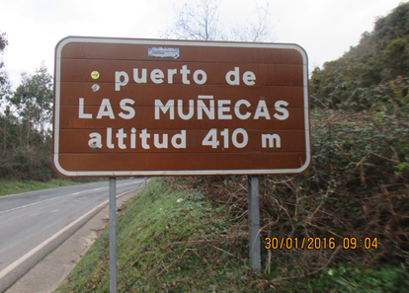

1.- Puerto de las Muñecas

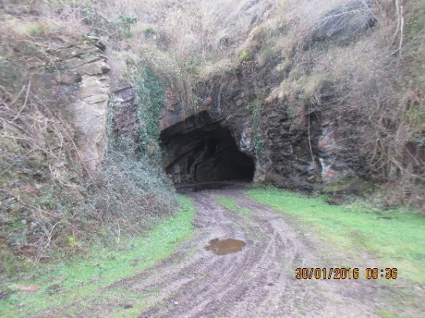

2.- Túnel Minero

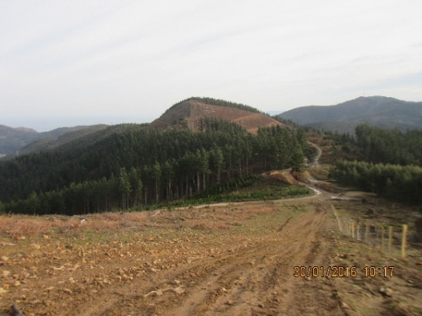

3.- Collado Artatxo

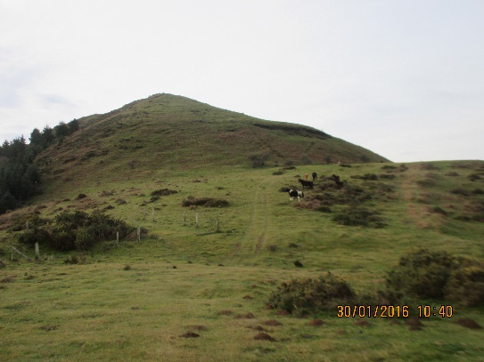

4.- Subida al Alén

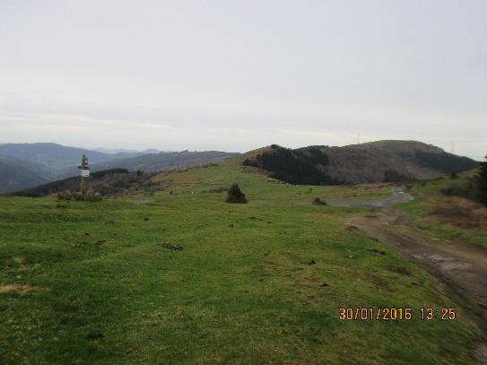

5.- Cruce de Pistas

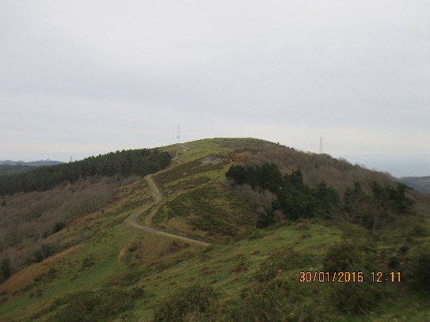

6.- Llegando a la cima
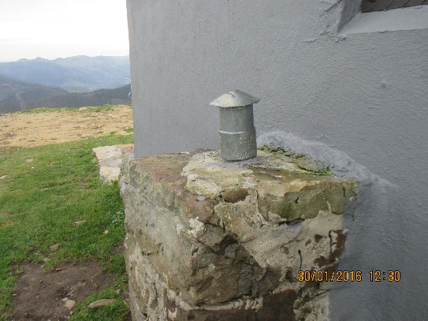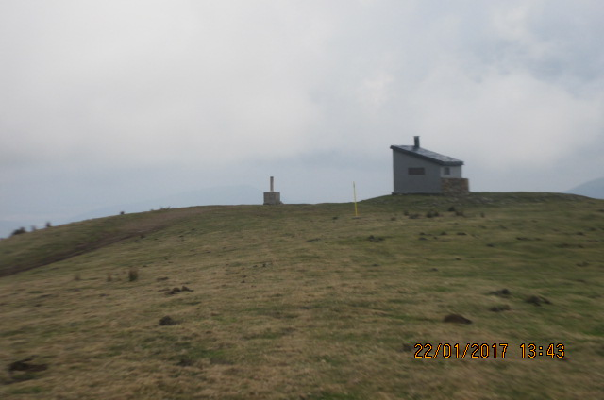

6 - El Ventoso

DESCENSO
El descenso es por una pista que no tiene ninguna perdida. Obviar cualquier desvio.
Seguiremos los postes Enagás.
Gran parte de la bajada es por terreno despejado y algún que otro tramo de bosque de eucaliptos
Llegaremos a la carretera CA 520 cerca del km 8 al cabo de 1 hora y media
Por esta misma carretera y en 10-15 minutos llegamos al Alto de La Granja o Alto de La Jaya cerca del km 7
Aquí van fotos de la bajada

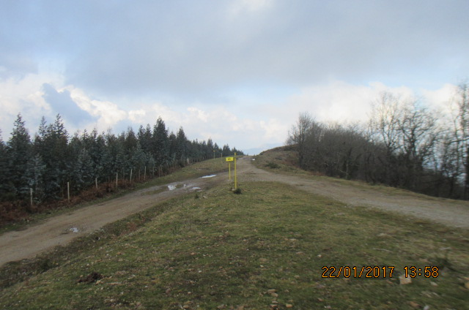
Seguimos de frente

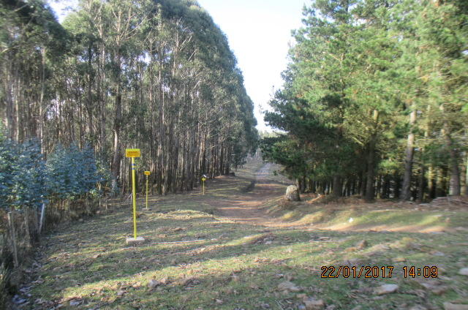

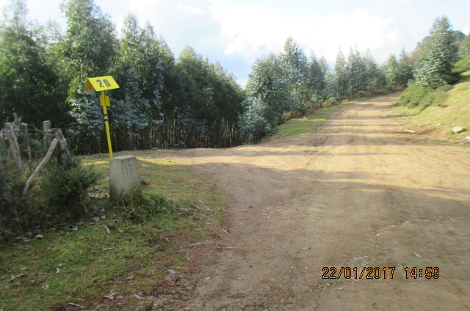
Continuamos de frente

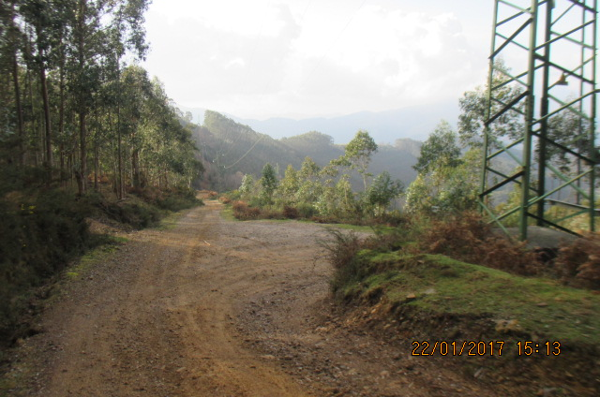
Ojo!!!! Hacia la derecha
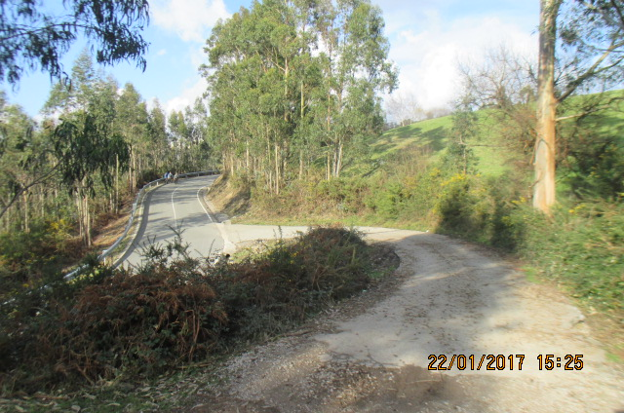

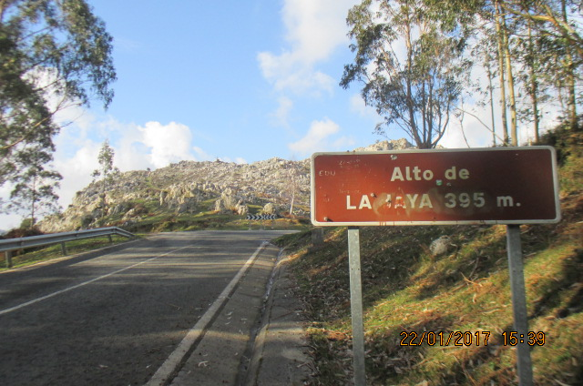
Final de la travesía

COMENTARIOS
.- El recorrido de ida, fue realizado el día 30 Enero 2016 .Tiempo 2 horas y cuarto.
.- El recorrido de bajada, realizado el día 22 Enero 2017. Tiempo 1,45
.- Los tiempos son aproximados.
.- Gran parte del recorrido de subida es por pista y bordeando todas las cumbres que encontramos: ILSO 448 mts – LAIA 559 mts – ALEN 807mts - BETAIO 750 mts
.- Desnivel: 321 mts de subida y de bajada.
- DOCUMENTO 1 Itinerario Puerto de las Muñecas al Ventoso y bajada.
- DOCUMENTO 2 Mapa de cordales de la subida.
- DOCUMENTO 3 Dibujo de la zona: bordearemos todas las cumbres
- DOCUMENTO 4 Itinerario Ventoso-Alto De La Granja (viene como subida)

